

**IES AUGUSTO GONZALO LINARES**

**DEPARTAMENTO DE INFORMATICA**

INSTALACIÓN DE S.O MULTIPLE(DUAL BOOT)

ACTIVIDAD 6

**SISTEMAS INFORMATICOS**

**GRADO SUPERIOR DE DESARROLLO DE APLICACIONES MULTIPLATAFORMA**

2022/2023

**Díez de Paulino, Albano**

Índice

1. Una captura que demuestre que se ha llevado a cabo el particionado del disco duro a través de la herramienta de instalación de Windows 10. 2

2. Una captura que demuestre que se ha seleccionado la opción de instalar Linux Mint junto al S.O. Windows 10. 2

3. Una captura que enseñe el gestor de arranque GRUB. 3

4. Modificar el gestor de arranque GRUB para que se vea parecido a lo siguiente, pero cambiando el color de fondo a verde: 3

Bibliografía 4

# Una captura que demuestre que se ha llevado a cabo el particionado del disco duro a través de la herramienta de instalación de Windows 10.

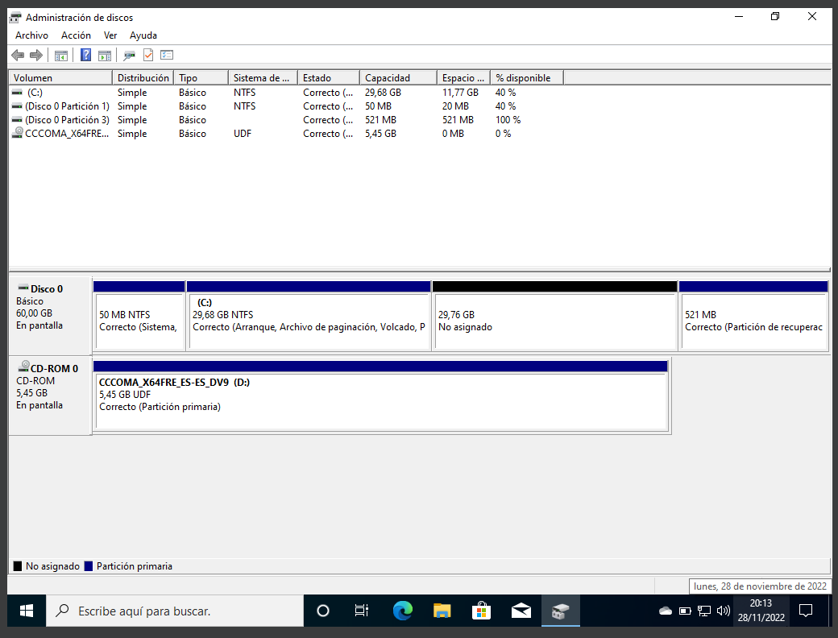

# Una captura que demuestre que se ha seleccionado la opción de instalar Linux Mint junto al S.O. Windows 10.

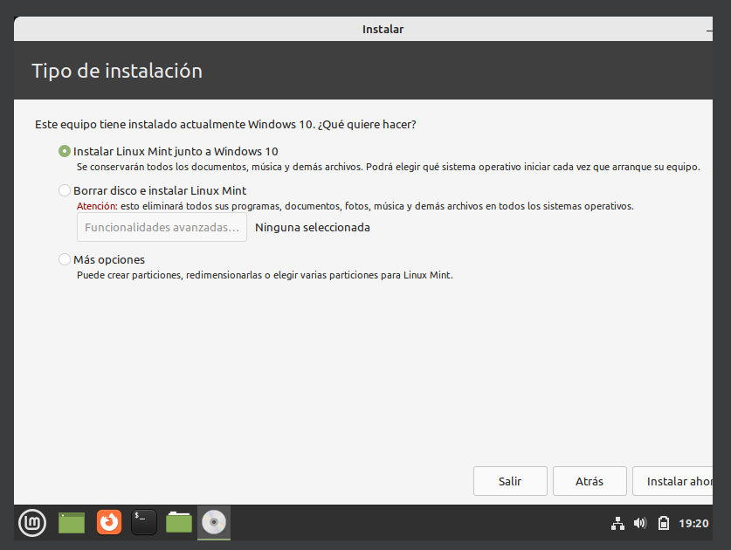

# Una captura que enseñe el gestor de arranque GRUB.

# Modificar el gestor de arranque GRUB para que se vea parecido a lo siguiente, pero cambiando el color de fondo a verde:

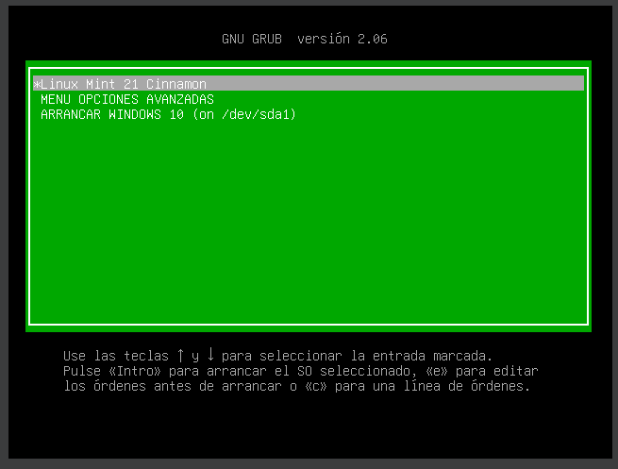

# Bibliografía

Toda la información necesaria para la elaboración de esta tarea ha sido consulta de la teoría aportada para el profesor de la materia.